福州住房公积金管理中心单位用户
网上基数调整操作手册

- 单位用户
首先打开IE浏览器，在地址栏里面输入福州住房公积金管理中心网址：http://zfgjj.fuzhou.gov.cn/
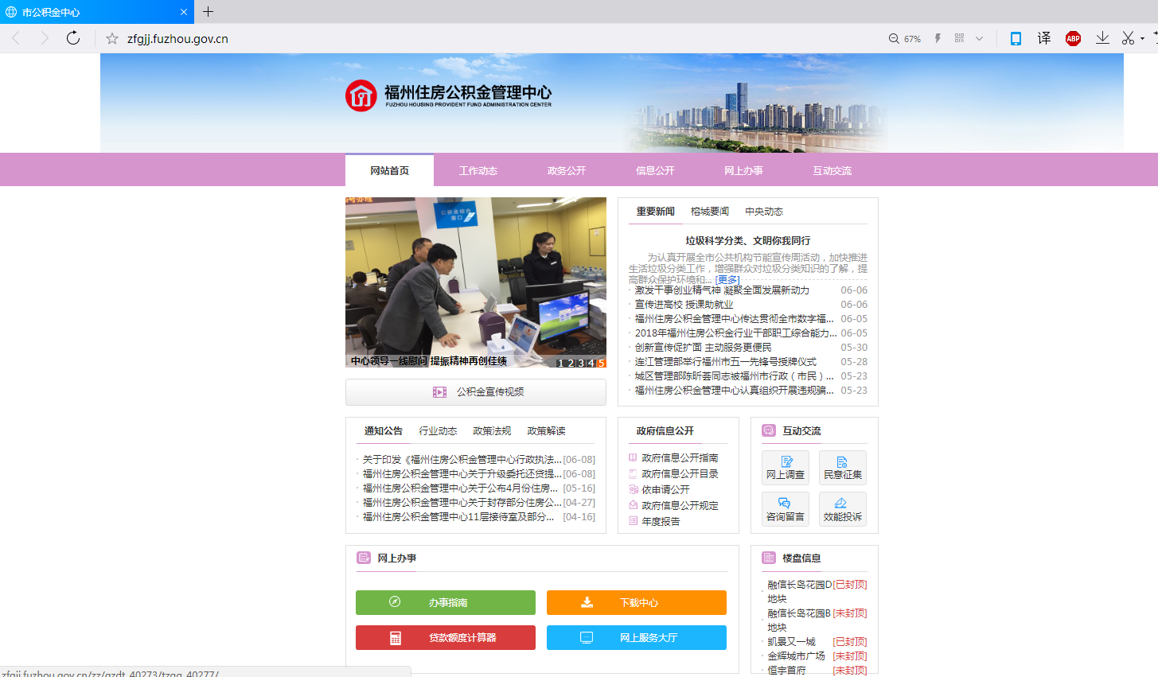
2、点击网站如图所示的“网上服务大厅”
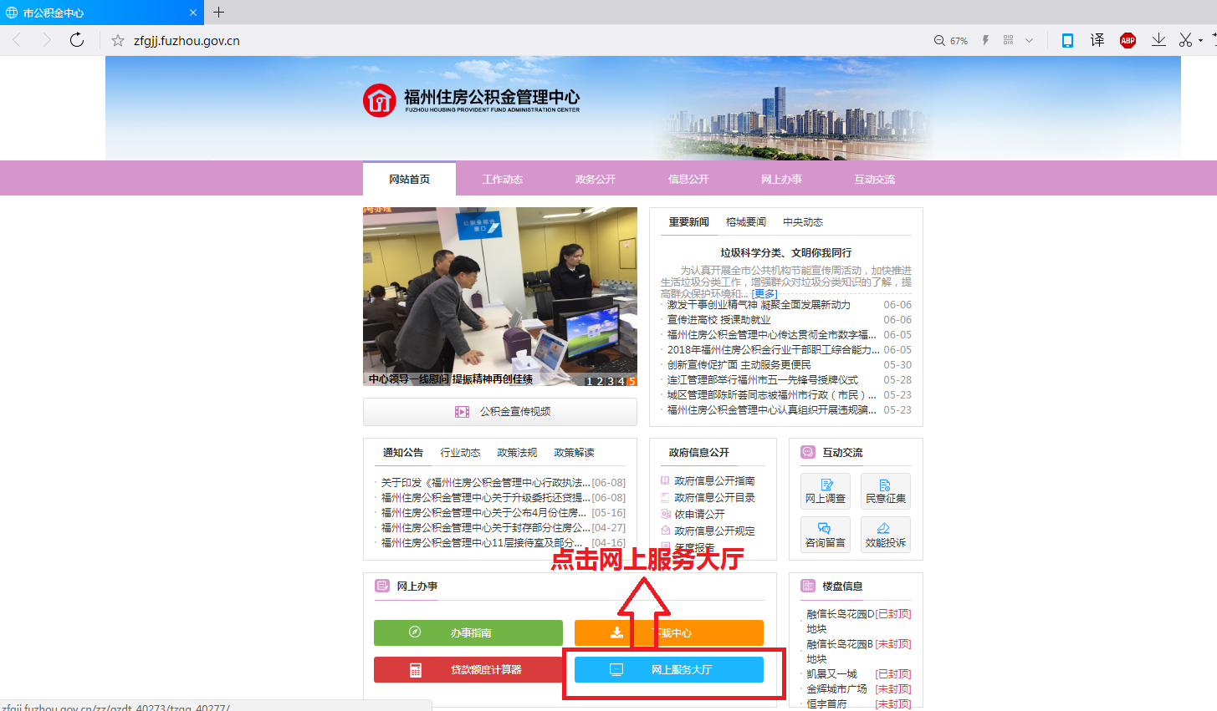

3、跳转到“福州住房公积金综合服务系统”页面
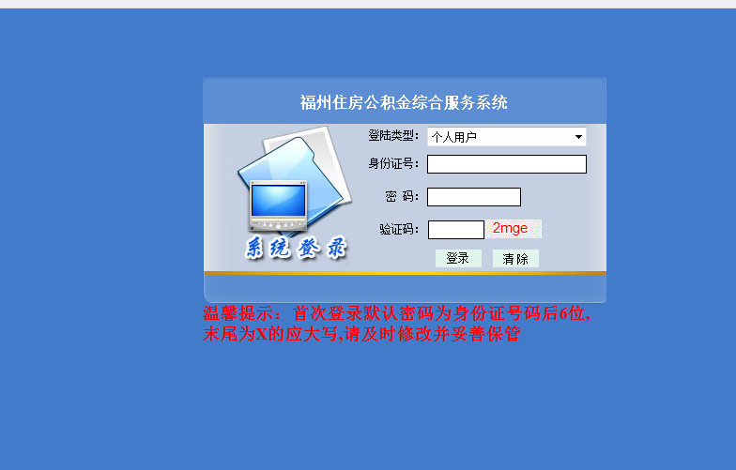
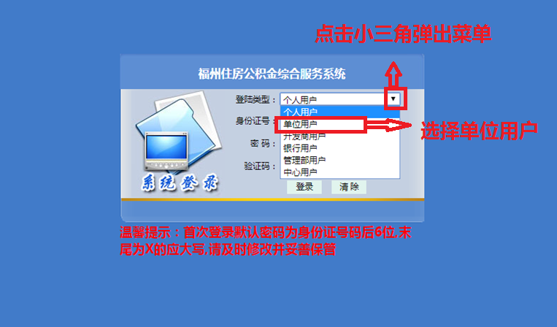
4、进入到登陆界面，点击小三角弹出菜单，登录类型选“单位用户”，

5、登录
输入账号和密码，进入登陆界面，选择登陆类型为单位用户，输入单位账号、密码及验证码，点击登录后即可进入系统。
注意事项：
（1）单位用户首次登录需根据福州公积金管理中心提供的首次登录密码方可登录成功。
（2）首次登录后，系统将要求必须修改首次登录密码之后，才能使用系统。
（3）安全建议，密码设置以字母加数字的组合较为安全。

- 单位账户信息
可以查看该单位账户的基本信息，以供经办人参阅。
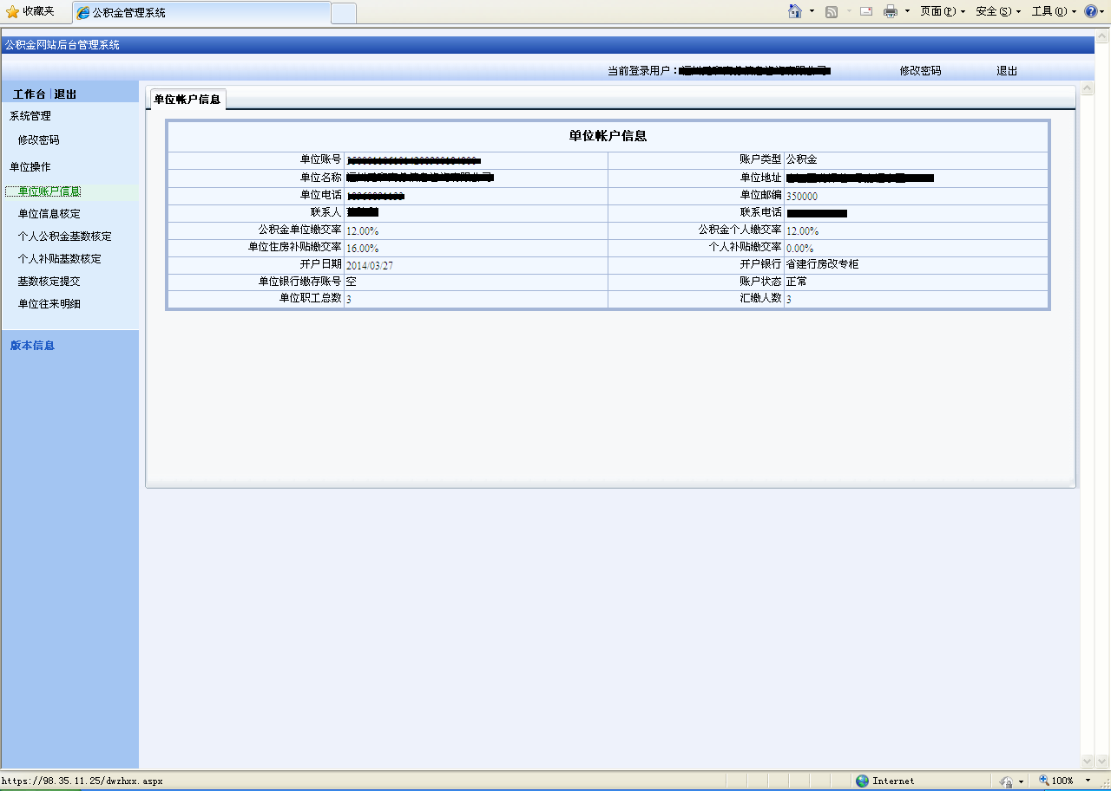

7、单位基本信息核定（该步骤必须完成）
单位用户对本单位信息进行确认核定。在“可更新内容”部分，对单位部分信息进行更新。对“单位性质”、“单位主管”、“月缴交限高”等内容进行选择，对“公积金单位缴交率”，“公积金个人缴交率”，“补贴单位缴交率”等值进行确认。
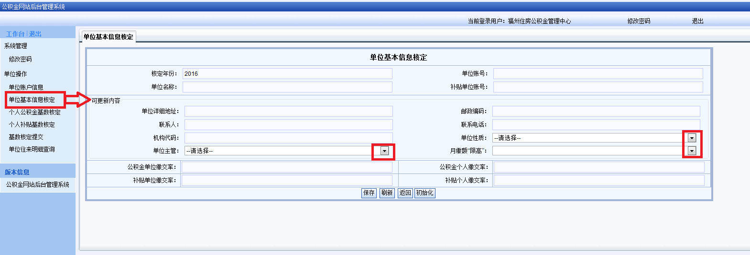

注意事项：
（1）单位用户需先执行“单位基本信息核定”后，才能进行个人公积金或补贴基数核定等操作，注意在下拉菜单中进行选择对应的信息。
（2）“公积金单位缴交率”，“公积金个人缴交率”，“补贴单位缴交率”等值仅作为计算的参考设置，单位信息的实际缴交率以银行记录为准，如需调整请按规定向中心递交申请报告。
（3）如遇界面无法显示，点击“刷新”按钮。

8、个人公积金基数核定（该步骤必须完成）
单位用户对该单位下正常缴交个人的公积金账户月工资额进行核定。该交易支持个人账户新增、删除等操作；支持界面直接进行新核定月工资额修改；支持数据导出进行新核定月工资额修改，并提供修改后文件导入功能；支持打印功能，或导出后进行打印保存等功能。

注意事项：
（1）“新核定月工资额”必须大于“0”。
（2）核定的账户必须是状态为正常的账户。
（3）直接在界面上每个人姓名后的“新核定月工资额”输入工资额，点击“保存”后，系统自动对月缴额进行重新计算，并根据限高保底的规则算出数据。界面操作新增、删除时，必须点击保存，以确保修改记录进行存储。
（4）请按中心要求的每年工资额上下限范围内进行月工资额设置，系统对不符的数据，提示保存不成功，并报错。
（5）“数据导出”可以将数据转换为Excel文档，之后通过对Excel文档的编辑以及“数据导入”功能，完成“新核定月工资额”的录入工作，最后点击“保存”按键，完成个人公积金基数核定操作。
（6）界面中每页展示条数，可以通过修改，并点击“列表”按钮进行临时个性设置。系统默认为每页30条。
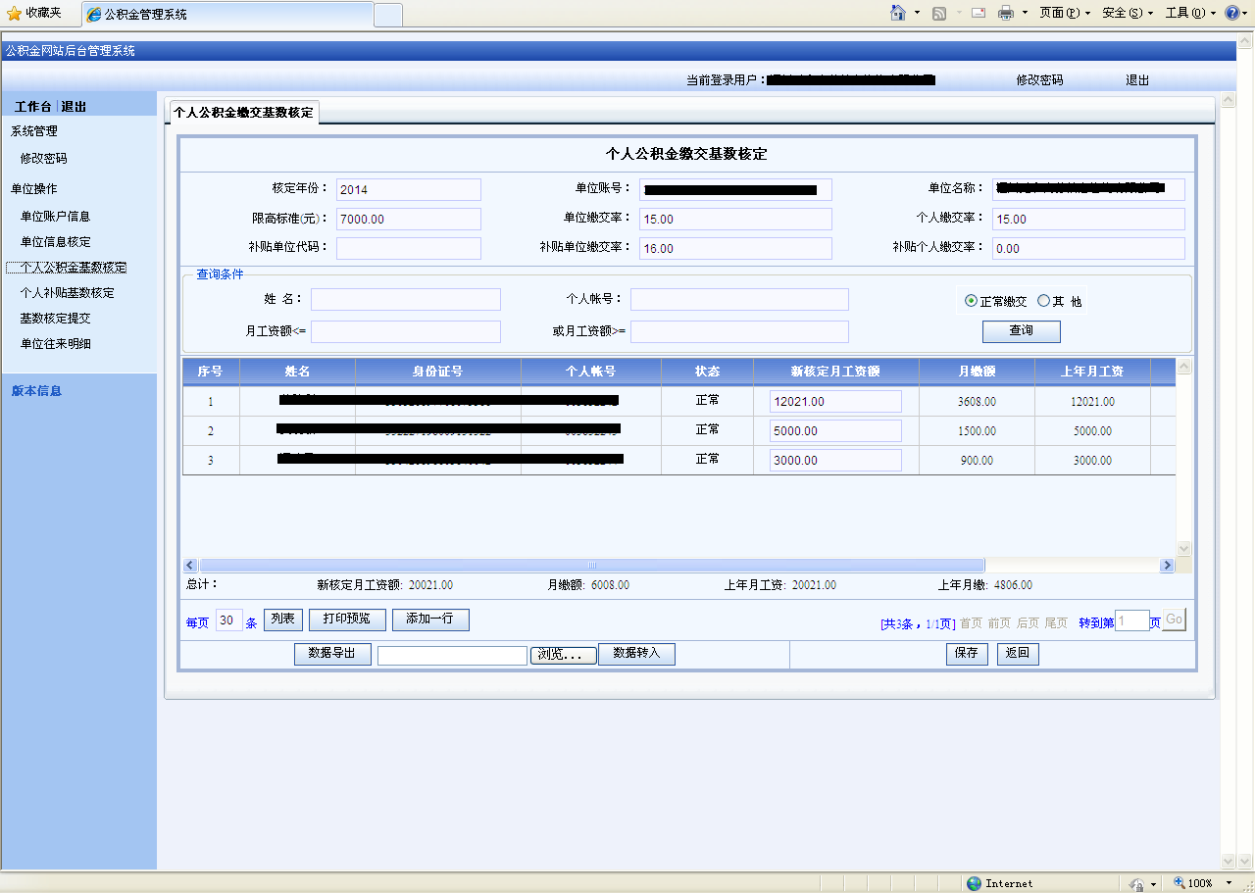
打印预览：可直接打印，也可以通过系统自带的Microsoft XPS Document Writer将文件另存留档。
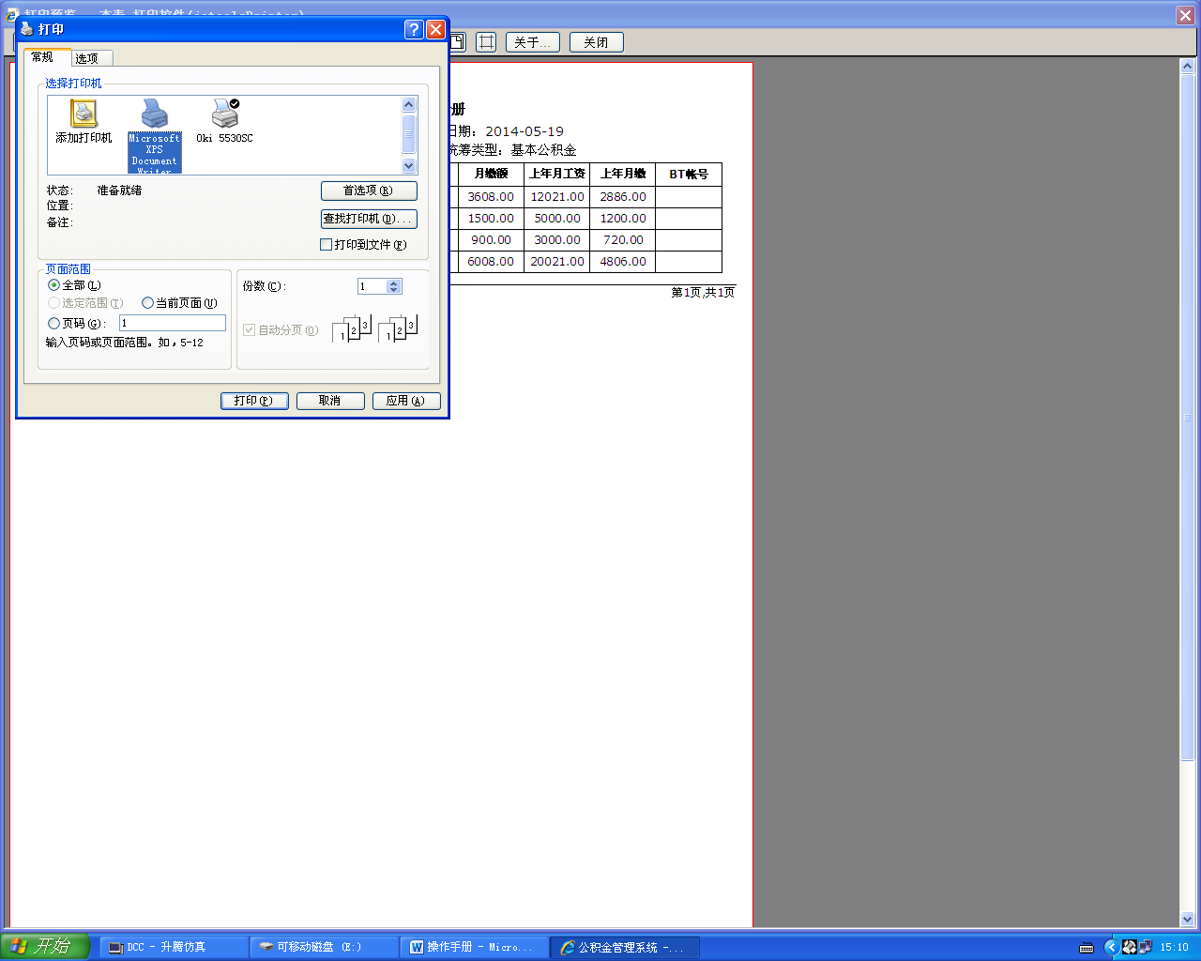
9、个人补贴缴交基数核定（操作参照前文“个人公积金基数核定”操作规则，有补贴户的单位才须填报）
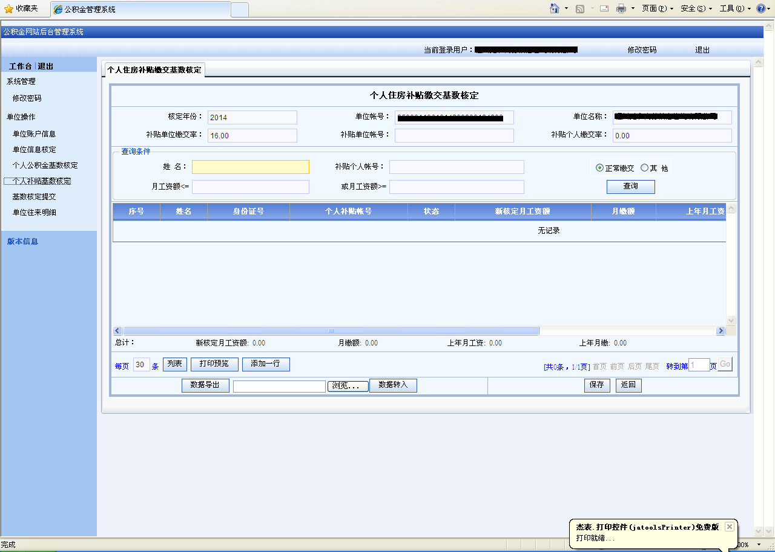

10、基数核定提交（该步骤必须完成）
有补贴户的单位用户须执行“单位基本信息核定”、“个人公积金基数核定”和“个人补贴基数核定”这3项，没有补贴户的单位仅须执行“单位基本信息核定”和“个人公积金基数核定”这2项。之后，需要对核定数据进行“提交”，方可完成单位基数核定全过程，未执行“提交”操作的单位，银行将接收不到数据，无法调整基数，因此请各单位全部核定完成后要及时提交，直到页面上出现“单位核定信息提交成功”的信息提示。在提交后，若发现核定数据有误，可进行取消提交操作。

注意事项：基数核定提交后，一经中心或银行确认完毕，则无法进行“取消提交”操作。请单位用户审慎核对单位信息及个人工资基数，最终确定后进行提交。如果确实需进行修改，请先联系中心进行相关设置。
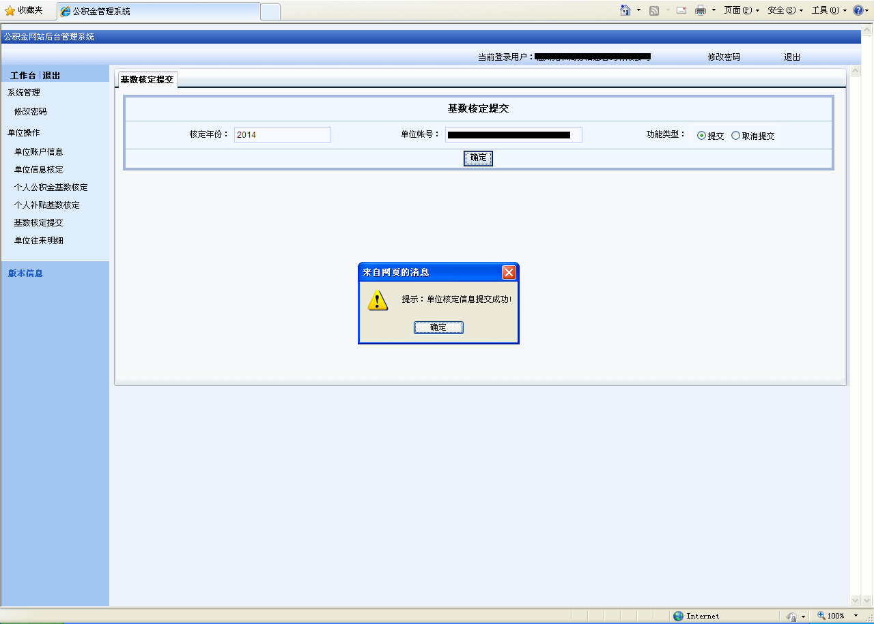

- 单位个人信息收集功能
为方便日后各缴存职工能够接收到12329公积金短信通知，请各缴存单位务必使用该项功能为职工填写正确的手机号码。
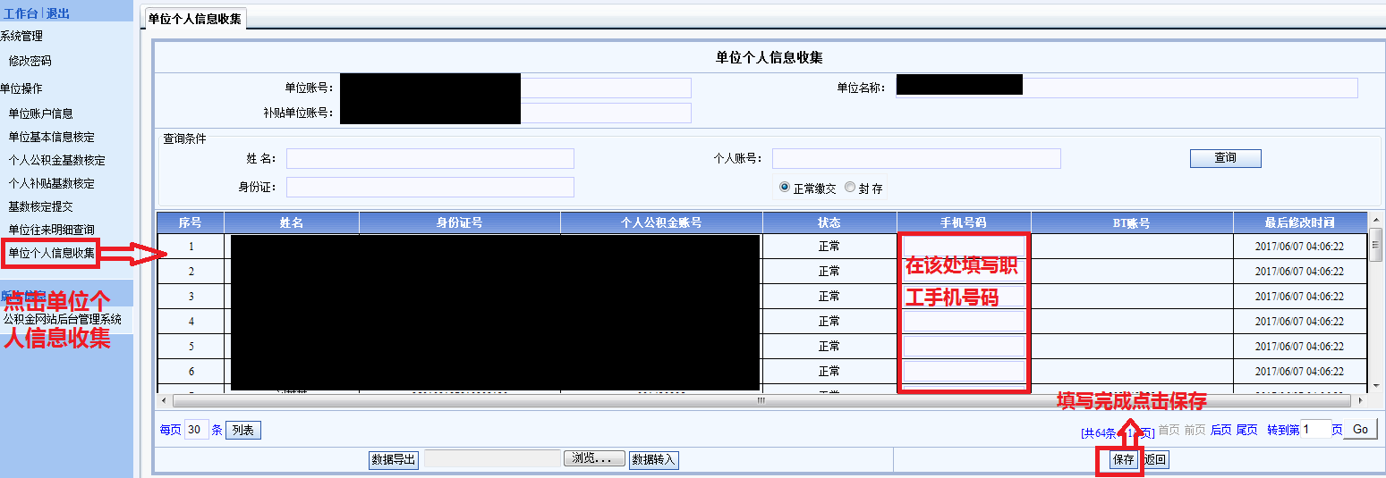

12、单位往来明细查询
提供单位往来明细的查询功能供参考。
